# TEORI BASIS DATA

# Pertemuan 12- DATA RETRIEVAL LANGUAGE (DRL)

Dosen Pengajar : Bapak Farid Angga Pribadi, S.Kom., M.Kom



Nama : Surya Rahmat Fatahillah

NIM : 2341760020

Prodi : Sistem Informasi Bisnis

# JURUSAN TEKNOLOGI INFORMASI POLITEKNIK NEGERI MALANG

# 2024

# LATIHAN 2

# 1. Buatlah SQL untuk mengisi kolom sks pada tabel matakuliah! (Pastikan jumlah sks ada yang berbeda)

# 2. Buatlah SQL untuk mengisi kolom nilai _huruf dengan 3 record baru untuk mahasiswa yang mendapatkan nilai ‘B+’ pada tabel nilai!

# 3. Buatlah SQL untuk mencari kode matakuliah yang sudah diisi pada tabel nilai dan tabel matakuliah!

# 4. Buatlah SQL untuk mencari data yang tidak bernilai diantara C dan E!

# 5. Tampilkan semua kolom dalam tabel matakuliah yang mempunyai jumlah sks lebih dari jumlah sks yang dimiliki oleh nama mata kuliah Basis Data Dasar!

**JAWABAN!**

1. Berikut Query untuk mengisi kolom sks pada tabel matakuliah

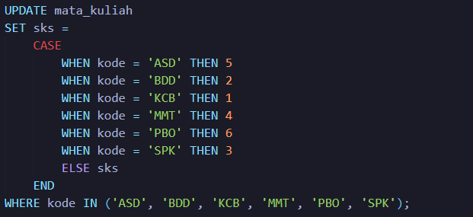

Kemudian berikut hasilnya:

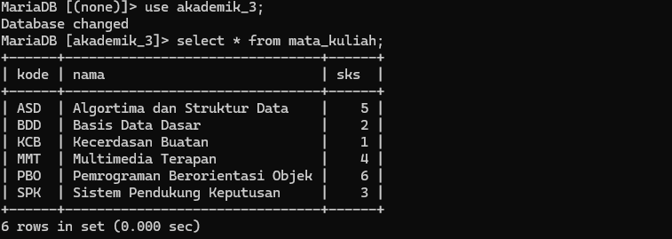

Berikut adalah penjelasan langkah-langkahnya:

* **UPDATE mata_kuliah**: Mendefinisikan tabel yang akan diupdate, yaitu 'mata_kuliah'.
* **SET sks** = ...: Menentukan kolom 'sks' akan diupdate. Nilai yang akan diberikan pada kolom 'sks' bergantung pada kondisi yang ditentukan dalam CASE statement berikutnya.
* **CASE** digunakan untuk mengevaluasi setiap baris dalam tabel berdasarkan kondisi yang ditentukan, dan memberikan nilai yang sesuai sesuai dengan kondisi yang terpenuhi.
* **WHERE kode IN ('ASD', 'BDD', 'KCB', 'MMT', 'PBO', 'SPK'):** Digunakan untuk memastikan bahwa update hanya dilakukan pada baris-baris di mana nilai kolom 'kode' adalah 'ASD', 'BDD', 'KCB', 'MMT', 'PBO', atau 'SPK'.

1. Berikut Query untuk mengisi kolom nilai _huruf dengan 3 record baru untuk mahasiswa yang mendapatkan nilai ‘B+’ pada tabel nilai

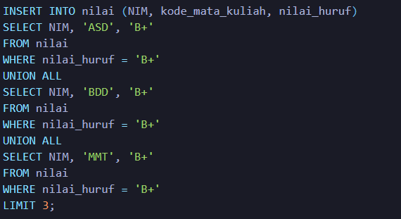

Berikut hasilnya:

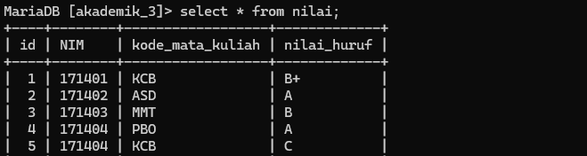

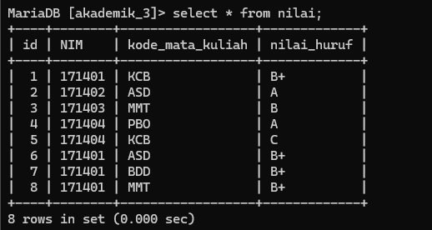

Berikut penjelasannya:

* **INSERT INTO nilai (NIM, kode_mata_kuliah, nilai_huruf)**: Digunakan untuk menyisipkan data ke dalam tabel **nilai**, dengan menyediakan nilai untuk kolom NIM, kode_mata_kuliah, dan nilai_huruf.
* **SELECT NIM, 'ASD', 'B+' FROM nilai WHERE nilai_huruf = 'B+'**: Adalah subquery pertama yang mengambil NIM dari tabel nilai dimana nilai_huruf adalah 'B+'. Data tersebut akan disisipkan ke dalam tabel nilai dengan kode_mata_kuliah 'ASD' dan nilai_huruf 'B+'.
* **UNION ALL**: Adalah operator UNION yang digunakan untuk menggabungkan hasil dari tiga subquery, termasuk duplikat.
* **LIMIT 3**: Ini adalah klausa yang membatasi jumlah baris yang akan disisipkan.

1. Berikut Query untuk mencari kode matakuliah yang sudah diisi pada tabel nilai dan tabel matakuliah!

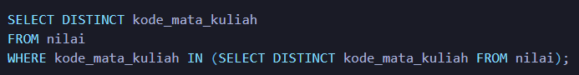

Berikut hasilnya:

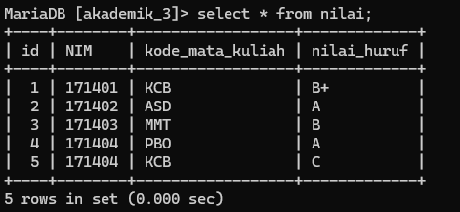

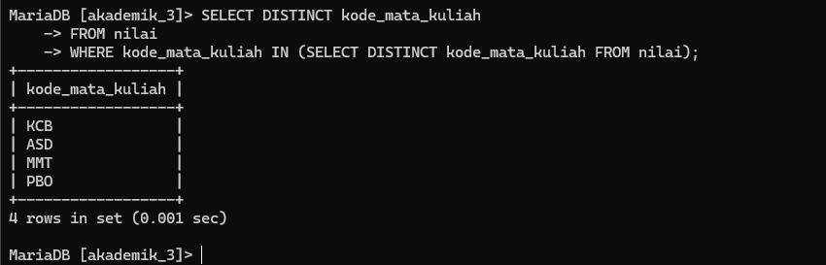

Berikut penjelasannya:

* **SELECT DISTINCT kode_mata_kuliah**: Digunakan untuk memilih nilai unik dari kolom **kode_mata_kuliah** dalam tabel **nilai**.
* **WHERE kode_mata_kuliah IN (SELECT DISTINCT kode_mata_kuliah FROM nilai)**: Adalah subquery yang digunakan untuk memfilter baris yang memiliki kode mata kuliah yang ada dalam tabel **nilai**. Dengan kata lain, subquery ini mengambil semua kode mata kuliah yang ada dalam tabel **nilai**.

1. Berikut Query untuk mencari data yang tidak bernilai diantara C dan E

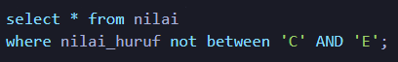

Berikut hasilnya:

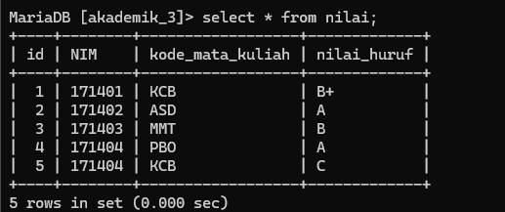

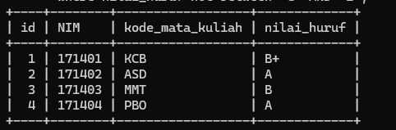

Berikut penjelasannya:

* **SELECT * FROM nilai**: Ini adalah bagian utama yang menentukan bahwa kita ingin mengambil semua kolom dari tabel **nilai**.
* **WHERE nilai_huruf NOT BETWEEN 'C' AND 'E'**: Adalah klausa WHERE yang memfilter baris-baris dalam tabel **nilai**. Kondisi NOT BETWEEN 'C' AND 'E' digunakan untuk mengambil baris-baris nilai_huruf tidak berada di antara 'C' dan 'E'.

1. Berikut Query untuk semua kolom dalam tabel matakuliah yang mempunyai jumlah sks lebih dari jumlah sks yang dimiliki oleh nama mata kuliah Basis Data Dasar



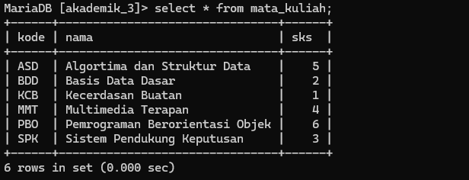

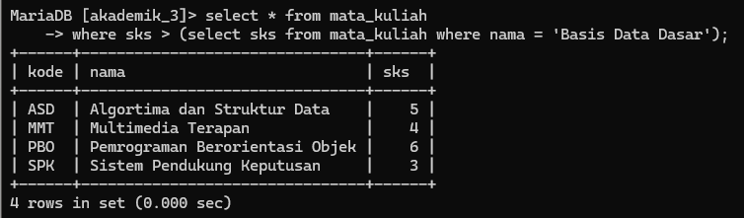

Berikut penjelasannya:

* **SELECT * FROM mata_kuliah**: Untuk mengambil semua kolom dari tabel **mata_kuliah**.
* **WHERE sks > (SELECT sks FROM mata_kuliah WHERE nama = 'Basis Data Dasar'):** Adalah klausa WHERE yang memfilter baris-baris dalam tabel mata_kuliah. Subquery (SELECT sks FROM mata_kuliah WHERE nama = 'Basis Data Dasar') digunakan untuk mengambil jumlah SKS dari mata kuliah yang memiliki nama 'Basis Data Dasar'. Kondisi sks > ... menentukan bahwa kita ingin mengambil baris-baris di mana jumlah SKS (sks) lebih besar dari jumlah SKS dari mata kuliah 'Basis Data Dasar'.